为什么不适宜用大量程测量小信号
来源：互联网
为增大仪器可测量的范围（动态范围），绝大多数测量仪器都会设置多个量程，以满足不同情况下测量不同大小信号的需求。当使用大量程测试小信号时会有什么结果呢？很多人回答会造成误差增大，但往往说不上来原因，今天我们将会带大家深入讨论一下这样使用带来的影响和原因。
许多人认为大量程可测量的范围很大，大小信号都可以兼顾，因此在很多情况下都优先选择较大的量程进行测量，或者不注意选择，直接默认设置，如此使用时，仪器测量的值依然能正常显示，看起来数值也似乎还算准确。那到底这样使用有什么问题呢，下面以一台功率分析仪来举例。
精度算法解密
图1 所示是致远电子PA8000和PA5000功率分析仪5A功率板卡的测量精度，我们以此为例。在给出的精度值中，仪器的精度指标标示为“%读数+%量程”，绝大多数测量设备亦是这样标注的，以45-66Hz的频率段来说，PA8000精度为“0.01%+0.03%”，PA5000精度为0.10%+0.05%，这意味着使用1000V量程测量800V的信号时，最坏情况下PA8000误差为0.01%*800V+0.03%*1000V=0.38V，PA5000为1.3V，对于800V的信号这样的误差微乎其微。但是如果使用1000V量程测量10V信号，PA8000最大误差为0.301V，而PA5000将达到0.51V，这样的误差相对于10V信号来说已比较大。对于使用者来说考虑的是测量值与实际值之间的误差，但是对于测量仪器来说大量程时的固有误差将会使其测量小信号时的误差显著增加，可能会带来使用者不希望看到的结果。
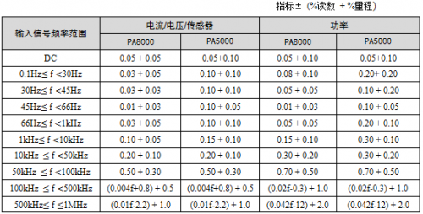
图 1 致远PA8000/PA5000功率分析仪5A功率板卡精度表
ADC量化误差影响
出现这种情况的原因首先是由测量设备内部的ADC产生的量化误差引起的，假设测量设备内部包含一个11位的ADC，ADC共有211=2048个有效位，在1000V的量程（峰峰值）下，考虑最大±1000V的输入共2048个有效位，则由于不可避免的噪声的影响，ADC每跳动一个最小单位1LSB，产生的量化误差大约会有2000V/2048≈1V。如果使用该量程测量10.3V这样的信号，很显然单次ADC取样的最小分辨率已无法识别0.3V这样刻度（在图 2的量化示意图中0.3V处在两个刻度中间），当然无法测得正确的值。如果无规则噪声的峰值能大于1LSB时，多次采样取平均值后可以提高测量系统的有效位数，但这样的因素不在我们考虑的范围之内。
这样说来似乎高位数的ADC可显著降低量化误差，但遗憾的是高位数和高采样率是一个矛盾，因为高带宽会带来更高的噪声，同时在现有的ADC制作工艺和架构的限制之下，高采样率的ADC很难同时做到高有效位数。如我们的PA8000和PA5000希望在5MHz的带宽下提供2Mbps的采样率，如此高的带宽情况下将难以把有效位数提高到18位以上，因此我们的PA8000使用了18位、2Mbps采样率的ADC来减少量化误差。
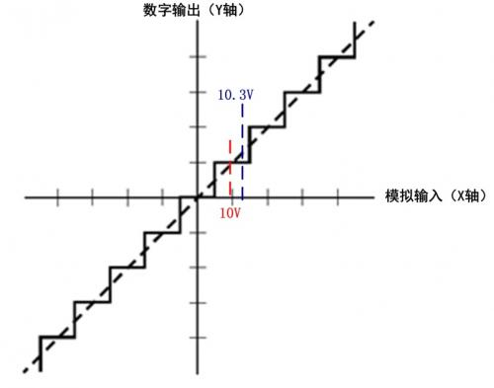
图 2 量化示意图
前端模拟电路的噪声、失调影响
另一个不可忽视的问题是模拟电路本身所带来的噪声、失调和增益误差的影响，如图 3所示简化的电压测量电路，第一张图为1000V量程的测量通路，最高输入电压1000V时通过衰减电路会输出1V电压，放大电路不放大，跟随电压后送入ADC进行采样。如果输入10V时衰减电路只能输出0.01V的电压，首先如此小的信号叠加噪声后会对信号本身产生很大影响，其次由于放大电路（运放）的失调和增益误差的影响，哪怕只产生0.1mV的失调和增益误差都会对0.01V的有效信号产生很大的误差。在仪器的出厂前会对这些误差进行校准以消除固有的偏差，不过因使用过程中温度和老化的影响这些值会发生变化，在标示仪器的精度指标时会留有一定的余量以确保仪器处在可保证的精度内，但是如果用大量程去测量小信号时温度和老化产生的影响将无法得到保证。
在测量较小信号时应使用图 3 第二张所示的电路，首先衰减电路进行较小倍数的衰减，10V输入时衰减电路输出0.1V，然后放大电路将有效信号放大10倍到1V送入ADC取样。这样的处理方式将会显著减少噪声、失调和增益误差的影响，在包含小量程的测量设备中通常会采用这样的方式或等效的方式进行处理。

